PROJETO DE LEI Nº 28/2017

Súmula: Estabelece diretrizes para a Política Municipal de Educação Alimentar Escolar e Combate à Obesidade Infantil, e dá outras providências.

Autor: Vereador Adriano Camargo Antônio (Gordo Cardoso) – PSDB

A Câmara Municipal de Itapevi, no uso de suas atribuições legais, aprova:

Art. 1º O Poder Público Municipal, quando da formulação e realização da Política Municipal de Educação Alimentar Escolar e Combate à Obesidade Infantil, se pautará pelas diretrizes desta lei, como objetivos ou ações, entre outras possíveis e necessárias para garantir o direito à segurança alimentar e nutricional da merenda escolar, atendendo a primeira infância, as crianças, os adolescentes, suas famílias e comunidade escolar como um todo.
Art. 2º São diretrizes da Política Municipal de Educação Alimentar e Combate à Obesidade Infantil:
I - a promoção e a incorporação do direito à alimentação escolar adequada;
II - acesso à alimentação de qualidade e de modos de vida saudável, privilegiando alimentos “in natura”;
III - a promoção da educação alimentar e nutricional considerando os hábitos alimentares e respeitando a faixa etária;
IV - o fortalecimento das ações de vigilância sanitária dos alimentos;
V - o apoio à agricultura, especialmente de natureza associativa e familiar;
VI - a preservação e a recuperação do meio ambiente e dos recursos hídricos;
VII - a promoção da participação permanente dos diversos segmentos da sociedade civil.
Art. 3º As crianças, adolescentes e suas famílias deverão receber orientação sobre alimentação saudável, preferencialmente nos projetos pedagógicos, respeitando-se os diferentes níveis de aprendizado, por meio de material didático a ser utilizado nas atividades desenvolvidas nas escolas de educação infantil e básica sobre a obesidade e temas correlatos.
Art. 4º A instituição gradativa da Política Municipal de Educação Alimentar Escolar e Combate à Obesidade Infantil terá como objetivos:
I - estabelecer a avaliação periódica das crianças e adolescentes nas unidades escolares, com medição de peso, altura e afins;
Il - estimular a prática de atividades físicas;
III - incentivar o consumo de alimentos naturais, aumentar a oferta de frutas e hortaliças, e a redução do consumo de sal;
IV- desenvolver oficinas de culinária nas escolas, incluindo, quando possível, os familiares e a comunidade escolar;
V - incorporar o tema “Alimentação Saudável” no projeto político pedagógico das escolas de educação infantil e básica, perpassando as áreas de estudo e propiciando experiências no cotidiano das atividades escolares;
VI - estimular as práticas agrícolas sustentáveis, que valorizam o cuidado com a terra e a água, almejando o desenvolvimento social e ambiental responsável;
VII - promoção de alimentos frescos e o estímulo à alimentação equilibrada, colorida e saudável;
VIII - criar incentivos para a participação de profissionais da educação em cursos e treinamentos de atualização que envolvam a temática da alimentação saudável.
Parágrafo único. As instituições da sociedade civil organizada e as entidades públicas de todas as esferas de governo poderão contribuir com sugestões, informações e recursos humanos e materiais para a plena consecução dos objetivos visados nesta lei através da celebração de convênios, acordos e parcerias com o Poder Público Municipal.
Art. 5º O Poder Público Municipal levará em consideração para a efetivação da Política Municipal de Educação Alimentar Escolar e Combate à Obesidade Infantil:
I - criação do Programa Educação Alimentar Escolar e Combate à Obesidade;
II - estabelecer instrumentos legais no Plano Diretor da cidade que assegurem espaços voltados às necessidades e características da Política Municipal de Educação Alimentar e Combate à Obesidade em instituições de educação infantil e básica;
Parágrafo único. O Programa Educação Alimentar Escolar e Combate à Obesidade Infantil, previsto no inciso I deste artigo, deverá ser formulado pelo Poder Executivo no prazo máximo de um ano, contado da publicação desta lei.
Art. 6º O foco de todas as iniciativas tomadas com base nas diretrizes estabelecidas nesta lei deverá ser a ação preventiva e o combate à:
I - obesidade;
II - sobrepeso;
III - hipertensão arterial;
IV - diabetes tipo II;
V - hipercolesterolemia;
VI - aumento do triglicérides;
VII - desenvolvimento de câncer;
VIII - problemas cardíacos;
IX - doenças crônicas não transmissíveis;
X - imobilidade humana;
XI - instabilidade emocional e nas relações sociais;
XII - exclusão social;
Art. 7º As despesas decorrentes da execução da presente lei correrão por conta das dotações orçamentárias próprias, suplementadas se necessário.
Art. 8º Esta Lei entra em vigor na data de sua publicação, revogadas as disposições em contrário.

Sala das Sessões, Bemvindo Moreira Nery, 09 de fevereiro de 2017.

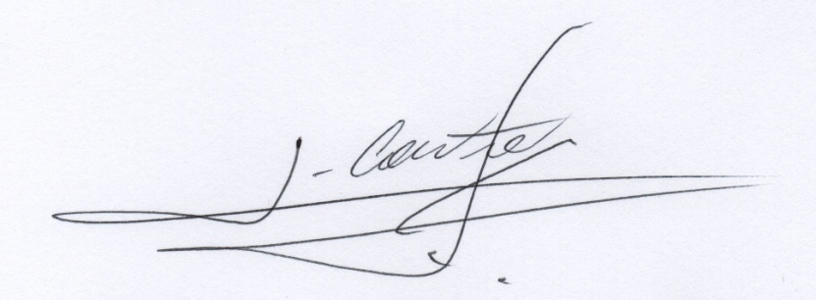

___________________________
Vereador
Adriano Camargo Antonio
(Gordo Cardoso) – PSDB
gordocardoso@hotmail.com

JUSTIFICATIVA
Senhor Presidente
Senhoras Vereadoras
Senhores Vereadores

O presente projeto de lei tem por finalidade instituir diretrizes para uma ação pública de educação alimentar escolar com enfoque na diminuição da obesidade e outros problemas sociais e de saúde entre crianças e adolescentes, reflexos da mudança de estilo de vida e dos maus hábitos alimentares adotados nas grandes cidades.
Analisando a legislação em vigor, percebe-se que a Carta Magna já respalda, em seu art. 227, iniciativas deste teor:
“É dever da família, da sociedade e do Estado assegurar à criança, ao adolescente e ao jovem, com absoluta prioridade, o direito à vida, à saúde, à alimentação, à educação, ao lazer, à profissionalização, à cultura, à dignidade, ao respeito, à liberdade e à convivência familiar e comunitária, além de colocá-los a salvo de toda forma de negligência, discriminação, exploração, violência, crueldade e opressão".
Assim, cabe ao Poder Público definir diretrizes, metas, objetivos, normas e princípios para a implementação de políticas públicas de proteção integral a todas as crianças, sem restrição, reconhecendo sua cidadania e seus direitos inalienáveis.
A obesidade infantil transformou-se num problema sério de saúde, numa epidemia que se alastra e já atinge parte expressiva da população nessa faixa etária. As crianças ganham peso com facilidade em decorrência dos hábitos alimentares errados, genética, estilo de vida, sedentarismo, distúrbios psicológicos, problemas familiares, falta de educação e segurança alimentar, etc.
Em recente estudo, a Organização Mundial da Saúde (OMS) detectou índices preocupantes: 155 milhões de jovens apresentam excesso de peso em todo o mundo, ou seja: uma em cada dez crianças é obesa. Só no Brasil, a obesidade cresceu aproximadamente 240% nos últimos 20 anos. De acordo com a Sociedade Brasileira de Endocrinologia e Metabologia, o país apresenta 6,7 milhões de crianças com problemas de obesidade. Segundo dados da Sociedade Brasileira de Pediatria, nos últimos 30 anos o índice de crianças obesas passou de 3 para 15% no país.
Neste contexto é a intenção prover a referida educação alimentar a partir da escola e da comunidade, aproveitando-se deste ambiente para adoção de novos hábitos alimentares. Temos como objetivo fortalecer o compromisso da sociedade, família e educadores com os nossos estudantes, mobilizando todos para a educação alimentar e o combate à obesidade infantil.
É de extrema importância ter uma alimentação saudável, completa, variada e agradável ao paladar para a promoção da saúde, principalmente para os jovens em fase de desenvolvimento, e para a prevenção e o controle de doenças crônicas não transmissíveis, que tem aumentado significativamente.
O conhecimento, as atitudes, os comportamentos e as habilidades desenvolvidas por meio de aulas, informações no ambiente escolar, voltadas para a conscientização de hábitos alimentares saudáveis trará melhor qualidade de vida, capacitará crianças e jovens para fazerem escolhas corretas sobre comportamentos que promovam a saúde do indivíduo, família e comunidade.
Deste modo, buscamos a concretização da definição de universalização da educação alimentar, prevista na Lei nº 11.947/2009, que veio para suplementar a legislação federal no Município.
Assim, cabe ao Município manter, com a cooperação técnica e financeira da União e do Estado, programas de educação infantil e de ensino fundamental, de proteção e defesa da saúde e dar prioridade absoluta para o desenvolvimento na infância.
É neste sentido que se coloca a relevância deste Projeto Lei, que enfatiza a necessidade de uma abordagem integrada e articulada entre a família, a escola e o Município na efetivação dos direitos da criança e do jovem.
Portanto, salientamos ser de fundamental importância o exposto acima e, certamente, contamos com a compreensão dos Nobres Vereadores para aprovação do presente projeto de lei, a ser sancionado e regulamentado pelo Poder Executivo Municipal.

Sala das Sessões, Bemvindo Moreira Nery, 09 de fevereiro de 2017.
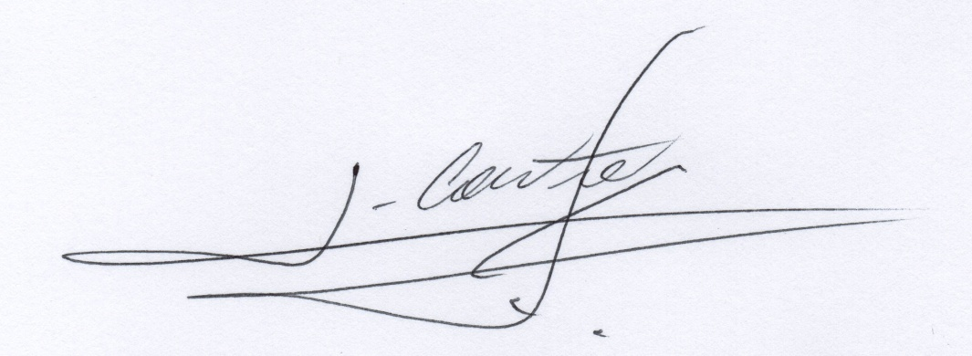
___________________________
Vereador
Adriano Camargo Antonio
(Gordo Cardoso) – PSDB
gordocardoso@hotmail.com

